Скакалка – это не просто игрушка. Это настоящий спортивный инвентарь!
Не случайно многие спортсмены: и боксеры, и волейболисты, и футболисты, да и многие другие используют ее на тренировках. Это тренажер, который делает ноги сильными, а руки ловкими.
Кроме этого игры со скакалочкой развивают координацию движений, чувство ритма, внимательность. А еще благотворно влияют на вестибулярный аппарат.
«Рыбак и рыбки»
Так эта игра называлась у нас во дворе, но возможны и другие варианты, например, «удочка».
«Рыбак» – это ведущий, а «рыбки» — все остальные.
Потребуется всего одна скакалочка. Она находится в руках у ведущего. Ведущий становится в серединку, а все участники встают вокруг него. Ведущий, держа скакалку за одну ручку, начинает крутиться и, соответственно, раскручивать ее вокруг себя. Другой конец скакалки пролетает под ногами у «рыбок».
Задача «рыбок» перепрыгивать через скакалку так, чтобы она не задела их ножки. Если задевает, то «рыбка» считается пойманной и выбывает. Победителем становится последняя «невыловленная рыбка».
А можно играть и без проигравших и победителей. Просто тот, кого «поймали» занимает место ведущего или выполняет его желание, например подпрыгнуть 5раз; проговорить скороговорку; отгадать или загадать загадку и т.д.
«Я знаю пять имен…»
Одной скакалки для детей также будет вполне достаточно. Ведущего нет, все являются игроками. Итак, первый участник берет скакалку и начинает через нее прыгать, обычно на двух ногах. И во время каждого прыжка говорит одно слово, текст такой:
Я знаю пять имен девочек. Ира – раз, Катя – два, Мила – три, Соня – четыре, Маша – пять.
То есть, получается, чтобы пройти этот уровень нужно 15 раз перепрыгнуть через скакалочку и при этом не ошибиться в словах и именах. Если все же ошибается, то ход переходит к следующему. И так далее.
Кроме имен девочек и мальчиков, называть можно города, реки, океаны, цветы, планеты, да все что угодно! Такая подвижно-развивающая игра получается.
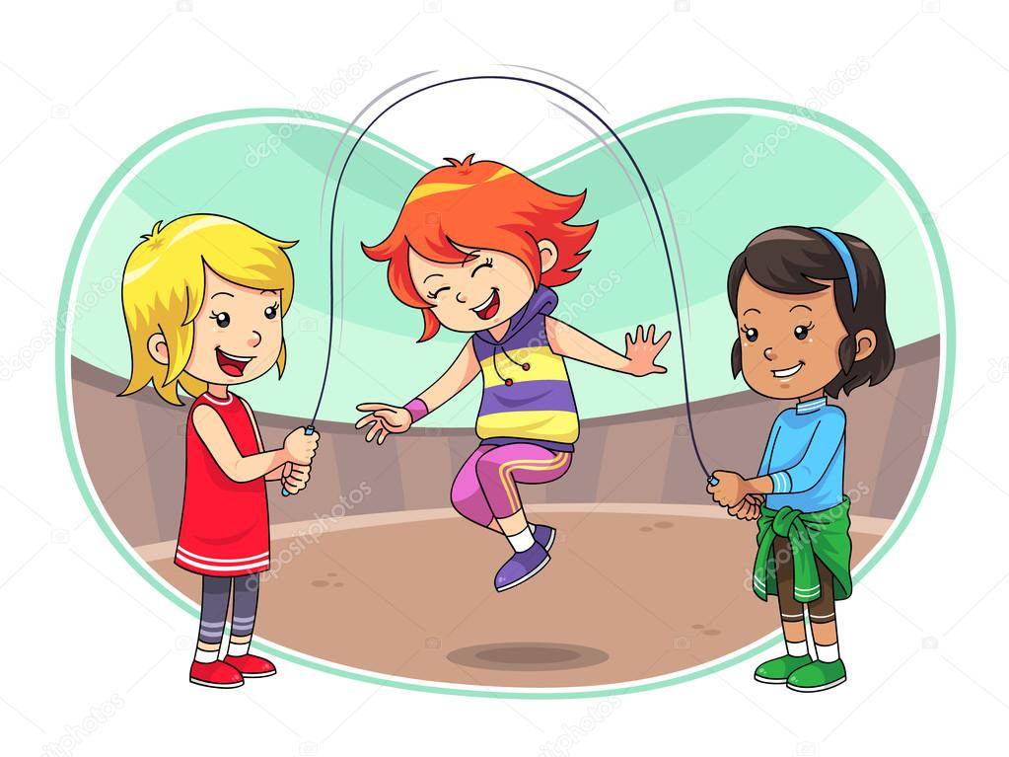

Игры с мячом
«Горячая картошка» – игру проводят в кругу. Мяч – это «горячая картошка». Поэтому, чтобы не «обжечься», от него нужно как можно скорее избавиться – перебросить другому игроку. Тот, кто замешкается или уронит мяч, выходит из игры. Постепенно расстояние между игроками увеличивается, и перебрасывать мяч становиться все труднее. Побеждает тот, кто дольше всех продержится в кругу.
«Летучий мяч» - играющие встают в круг, водящий находится в середине круга. По сигналу дети перебрасывают мяч друг другу, через центр круга. Водящий старается поймать мяч или коснуться его рукой. Если ему это удаётся, то он встаёт в круг. А тот кому, был брошен мяч, становится водящим.
«Большой мяч» - играющие становятся в круг и берутся за руки. Водящий с мячом находится в середине круга. Он старается выкатить мяч из круга ногами, и тот, кто пропустит мяч между ног, становиться водящим. Но он становится за кругом. Играющие поворачиваются спиной к центру. Теперь водящему нужно вкатить мяч в круг. Когда же мяч попадает в круг, играющие опять поворачиваются лицом друг к другу, а в середину встаёт тот, кто пропустил мяч.

ШКОЛА МЯЧА.
Школа мяча представляет собой систему упражнений, подобранных и выполняемых в определенном порядке. Упражнения могут быть простыми и более сложными. Их можно подобрать в соответствии с умениями и навыками детей владеть мячом.
Первая группа упражнений:
Бросить мяч вверх и поймать двумя руками.
Бросить мяч вверх и поймать одной правой рукой.
Бросить мяч вверх и поймать одной левой рукой.
Ударить мяч о землю и поймать двумя руками.
Ударить мяч о землю и поймать одной правой рукой.
Ударить мяч о землю и поймать одной левой рукой.
Если ребенок, выполняя упражнения, уронит мяч, он передает его другому играющему и ждет своей очереди. Если же он выполнит все эти упражнения, то повторяет их, но с хлопками.
Вторая группа упражнений (у стены):
Ударить мяч о стену и поймать двумя руками.
Ударить мяч о стену и поймать одной рукой.
Ударить мяч о стену и поймать одной левой рукой.
Ударить мяч о стену; после того как он упадет на землю и отскочит, поймать его двумя руками.
Ударить мяч о стену; после того как он упадет и отскочит, поймать его одной правой, затем левой рукой.
Все эти упражнения могут выполняться с хлопками.
Третья группа упражнений:
Ударить мяч одной, а поймать двумя руками.
Ударить мяч о стену, бросив из-за спины, и поймать.
Ударить мяч о стену, бросив из-за головы, и поймать.
Ударить мяч о стену, бросив из-под ноги, и поймать.
Ударить мяч о стену, повернуться на 360° и, после того как он упадет на пол и отскочит, поймать его.
Можно предложить ребенку выполнять эти упражнения с хлопками, а также ловить мяч правой и левой рукой.
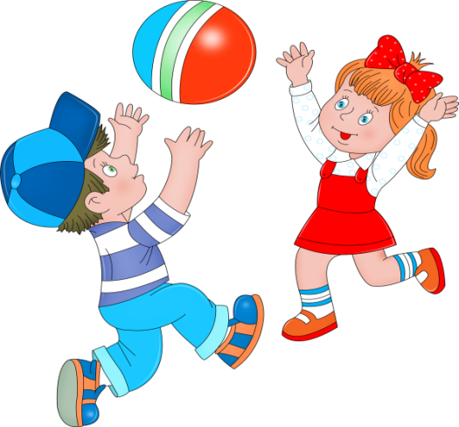

Впереди лето!
Инструктор по физической культуре
Балашова Т.В.
Самое время вспомнить про интересные подвижные игры со скакалкой и мячом, научить в них играть наших детей.
